* Αρβελέρ: Αλήθειες και ψέματα για το Βυζάντιο

29.05.21

[Search-icons-for-images-white](https://square.gr/wp-content/uploads/2014/03/Search-icons-for-images-white.png)

[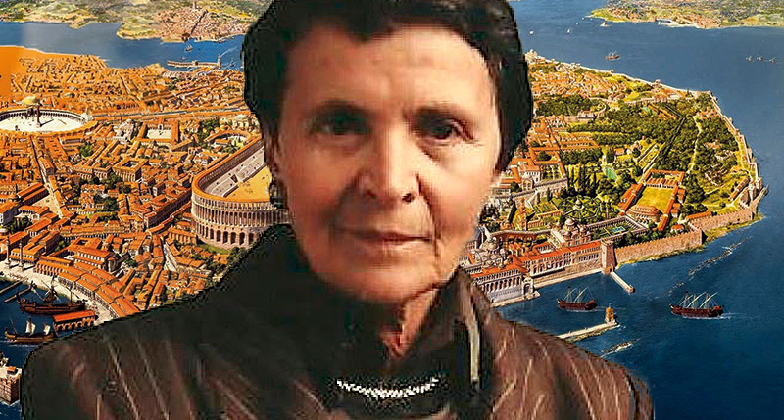](https://www.square.gr/var/www/square.gr/wp-content/uploads/2016/05/1-Αρβελέρ-Αλήθειες-και-ψέματα-για-το-Βυζάντιο-cover.jpg)

Ελένη Γλύκατζη Αρβελέρ: «Δύο μεγάλα ψέματα διδάσκουμε, και εδώ και σε όλη τη Ευρώπη. Το πρώτο είναι ότι η αρχαία γραμματεία σώθηκε από τους Άραβες. Το δεύτερο ψέμα είναι ότι χάρη στη τη φυγή των Κωνσταντινοπολιτών, έπειτα από την Άλωση της Πόλης το 1453, έγινε η Αναγέννηση»

«η Ελλάδα δεν γνώρισε Διαφωτισμό. Ποιος φταίει; Θα το πω, η εκκλησία». Η ταυτότητα του Έλληνα, μέσα από μια συγκλονιστική συνέντευξη της Ελένης Γλύκατζη Αρβελέρ. Ένα ποτάμι η ιστορία, με διαρκή ροή. Τον Ελληνικό πολιτισμό διαδέχτηκε ο Ελληνορωμαϊκός, ο οποίος με τα χρόνια έγινε Ελληνορωμαϊκός με χριστιανικό μανδύα και ονομάστηκε Βυζάντιο. Τι ήταν το Βυζάντιο; “Χριστιανοί ελληνόφωνοι με ρωμαϊκή καταβολή όσον αφορά τα διοικητικά τους”, απαντά η διακεκριμένη ακαδημαϊκός.

Η Ελένη Γλύκατζη Αρβελέρ έχοντας αφιερώσει τη ζωή της στη μελέτη του Βυζαντίου μιλάει για την ελληνική ιστορική συνέχεια και τη διαλεκτική ανάμεσα στην πολιτική εμβέλεια του Βυζαντίου και τη διαμόρφωση της νεοελληνικής ταυτότητας.

**Θα έχετε παρατηρήσει πως υπάρχει ένας διχασμός στον ψυχισμό των Ελλήνων για το που ανήκουν. Αντί να αγκαλιάσουμε την ιστορία μας φαίνεται ότι μας βαραίνει τόσο πολύ που προσπαθούμε να ξεφύγουμε από αυτή αφήνοντας όμως αναπάντητο το ερώτημα για το που ανήκουμε στο χώρο και στον χρόνο.**

Καλά αρχίζουμε, (γέλια) γιατί το ανήκειν είναι το πιο μεγάλο πρόβλημα που απασχολεί τους Έλληνες και δεν το λέει κανένας τελικά. Ο Καραμανλής «ανήκομεν εις τη Δύσην», ο Ζουράρις τα ανατολικά του, οι Έλληνες στο μεταίχμιον, μετέωροι. Άρα λοιπόν το ανήκειν είναι το μεγάλο πρόβλημα. Αλλά πριν από το ανήκειν υπάρχει το είναι και στο είναι δεν απαντάει πια κανείς. Γιατί δεν είσαι αυτό που είσαι, δεν είσαι αυτό που κάνεις, είσαι αυτό που έχεις . Απ’ αυτήν τη στιγμή, όταν είσαι αυτό που έχεις, δεν ξέρεις τι είσαι.

**Ο Χάιντεγκερ λέει ότι ο Λόγος είναι η σκέπη του Είναι και εμείς αυτή τη στιγμή, νομίζω, ότι έχουμε αγλωσσία.**

Όχι, δεν είναι αγλωσσία, είναι πανγλωσσία. Ο καθένας λέει ότι να ΄ναι και είναι σύμφωνος με τον εαυτό του. Όλοι μιλάνε και κανείς δεν ακούει. Υπάρχει μια γενική κώφευσις, κουφαμάρα να το πούμε πολύ απλά, η οποία κάνει να είναι αυτός ο κόσμος σε μια αδράνεια νοητική.

**Όμως και εδώ υπάρχει ένα πρόβλημα, η διερεύνηση της ταυτότητας οδηγεί σε σύγκρουση ακόμη και με φίλους. Το Βυζάντιο δεν υπάρχει, εμείς δεν έχουμε καμία σχέση με την αρχαιότητα και στο ερώτημα τί είμαστε, ποιοι είμαστε, η απάντηση πλέον που κυριαρχεί είναι «είμαστε άνθρωποι».**

Ναι, διότι σε αυτή τη συζήτηση επιστρατεύεις το παρελθόν που διαλέγεις και τι διαλέγεις; Διαλέγεις αυτό που λέμε στα πολύ καλά ελληνικά self esteem history. Ποτέ την άλλη. Από τη στιγμή που επιλέγεις αυτό το παρελθόν σημαίνει ότι δεν είσαι βέβαιος για το μέλλον, γιατί αν ήσουν βέβαιος για το μέλλον δεν θα έχεις ανάγκη να λες ότι δώσαμε τα φώτα στον κόσμο και να μην αναρωτιέσαι ποιος σου έδωσε τον ηλεκτρισμό.

**Ναι και αρκετοί λένε ότι δώσαμε τα φώτα στον κόσμο και δεν καταφέραμε κάτι άλλο γιατί μέσα στην ιστορία χαθήκαμε, υπήρξε ένα Βυζάντιο και μια ορθοδοξία και ένας ανατολικός ασκητισμός που μας καθήλωσε την ώρα που υπήρχε ένας διαφωτισμός και εξέλιξη.**

Το θέμα είναι ότι η Ελλάδα δεν γνώρισε Διαφωτισμό. Ποιος φταίει; Θα το πω, η εκκλησία. Αφόρισαν σχεδόν τον Βολταίρο και όλους αυτούς, ο μόνος διαφωτιστής στην Ελλάδα ήταν ο Ρήγας Φερραίος. Όταν τον σκότωσαν και αυτόν, ε… να μην τα λέω η εκκλησία δεν θρήνησε τον Ρήγα.

**Εντάξει, αλλά υπάρχει και ένας αντίλογος για την εκκλησία. Για παράδειγμα, εάν διασώθηκαν γραπτά της ελληνικής γραμματείας και η γλώσσα ακόμη, διασώθηκαν μέσω της εκκλησίας.**

Από ποια εκκλησία; Να τα βάλουμε τα πράγματα στη θέση τους. Δύο μεγάλα ψέματα διδάσκουμε, και εδώ και σε όλη τη Ευρώπη. Το πρώτο είναι ότι η αρχαία γραμματεία σώθηκε από τους Άραβες. Αν είναι αλήθεια αυτό, τότε θέτω την εξής ερώτηση. Πού είναι ο αραβικός Όμηρος; Πού είναι ο αραβικός Θουκυδίδης; Πού είναι ο αραβικός Σοφοκλής, ο Ευριπίδης κτλ; Άρα τι κάναν οι Άραβες; Αυτό που έκαναν οι Άραβες, οι χριστιανοί των αραβικών χωρών, αλλά αυτό δεν έχει σημασία, μετέφρασαν το Όργανο του Αριστοτέλη, τον Πτολεμαίο, τους γεωγράφους και λοιπά. Και αυτό για διοικητικούς λόγους. Όπως είχαν και αυτοί μία αχανή αυτοκρατορία, με το χαλιφάτο της Βαγδάτης κυρίως, αναγκάστηκαν να έχουν ένα εγχειρίδιο διοικητικό και το έκαναν.

Αλλά και ο Αριστοτέλης ο αραβικός δεν είναι ο Αριστοτέλης ο τελειωτικός με τη μορφή που τον ξέρουμε σήμερα. Και όλα αυτά σωθήκανε μέσα από τα σκριπτόρια, δηλαδή τα αντιγραφικά εργαστήρια των μοναστηριών της Κωνσταντινούπολης. Αυτό είναι αλήθεια, αλλά δεν είναι αλήθεια ότι τα έσωσε η εκκλησία. Αυτή που τα έσωσε ήταν η Αυτοκρατορία και είναι κάτι πολύ διαφορετικό. Ο Κωνσταντίνος ο Πορφυρογέννητος στις αρχές του 10ου αιώνα μαζεύει όλα τα έγγραφα από τα ελληνικά κείμενα, από τα μοναστήρια και αλλού για να κάνει την πρώτη εγκυκλοπαίδεια. Και πράγματι καταφέρνει και κάνει την πρώτη εγκυκλοπαίδεια. Όλο το φοιτηταριό της εποχής κάνει τις πρώτες συνόψεις, τα συντάγματα κτλ. Εάν δεν υπήρχαν αυτοί, δεν θα είχαμε τίποτα.

Άλλωστε, διατείνομαι ότι επειδή έχουμε τα fragmenta ιστορικών και άλλα, όταν τους μάζεψε ο Κωνσταντίνος ο Πορφυρογέννητος έκαναν μια εγκυκλοπαίδεια κατά θέματα, δηλαδή ήταν μια εγκυκλοπαίδεια με 55 θέματα πάνω κάτω περί κυνηγίου, περί ιατρικής και άλλων θεμάτων και αυτοί που την έφτιαχναν είχαν τα θέματα και επιλεκτικά ψαλίδιζαν. Αυτό διατείνομαι, αλλά δεν μπορώ να το αποδείξω. Όπως και να έχει, ακόμη και αυτά που λέμε αραβικά κείμενα είναι κατά κάποιο τρόπο βυζαντινής προέλευσης.

[Search-icons-for-images-white](https://square.gr/wp-content/uploads/2014/03/Search-icons-for-images-white.png)

[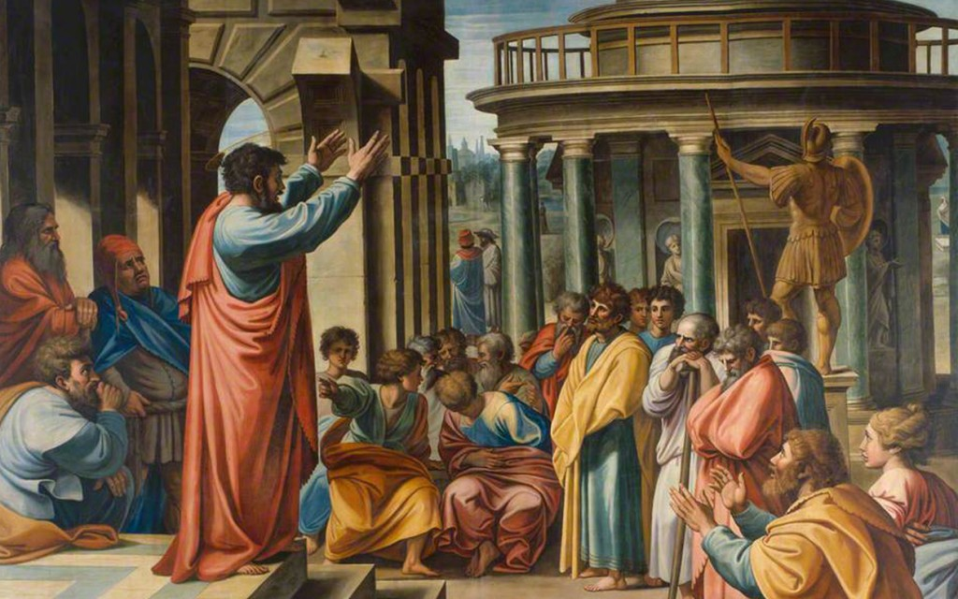](https://square.gr/wp-content/uploads/2016/05/2-Becoming-a-Potent-Force.jpg)

«Η μεγάλη επικοινωνιακή επιτυχία των Χριστιανών είναι να κολλήσουν τη ρετσινιά του ειδωλολάτρη στην αρχαία θρησκεία που δεν είχε καμία σχέση με τα είδωλα»

**Πώς σχολιάζετε το επιχείρημα ότι το Βυζάντιο ήταν σκοταδισμός και ευθύνεται για το χαμό του ελληνικού πολιτισμού ή ότι ο Ιουστινιανός έκλεισε τις φιλοσοφικές σχολές;**

Προσέξτε να μην περνάμε τους αιώνες σαν είναι καθημερινότητα. Βρισκόμαστε ακόμα στον έκτο αιώνα, περίπου στο 527 όταν ακόμα υπάρχουν ειδωλολάτρες στην αυτοκρατορία. Η τελευταία καταδίωξη, ο διωγμός των ειδωλολατρών, του Δωδεκάθεου, διότι ουδέποτε ήταν ειδωλολάτρες οι αρχαίοι. Η μεγάλη επικοινωνιακή επιτυχία των Χριστιανών είναι να κολλήσουν τη ρετσινιά του ειδωλολάτρη στην αρχαία θρησκεία που δεν είχε καμία σχέση με τα είδωλα.

Στη νεαρά ο Ιουστιανός γράφει «οι τα μισαρά των Ελλήνων πρεσβεύοντες»… Ποιοι είναι οι Έλληνες; Η λέξη Έλληνας στα βυζαντινά σημαίνει ειδωλολάτρης, Τέλος πάντων, οι Έλληνες δεν έχουν δικαίωμα ούτε να διδάξουν, είναι, πώς να το πούμε, ο τελευταίος τροχός της αμάξης. Ο Ιουστινιανός κλείνει την νεοπλατωνίζουσα σχολή των Αθηνών, αλλά ούτε καίει ούτε καταστρέφει και τότε φεύγουν οι καθηγητές και πάνε στην Περσία. Από εκεί αρχίζει ο μεταφραστικός ζήλος, πρώτα στα συριακά και μετά, όπως οι Άραβες φτάνουν τον έβδομο πια αιώνα στη Δαμασκό και έχουν καταλάβει όλη αυτή την περιοχή, αρχίζει και η πρώτη μετάφραση που γίνεται τελική στη Βαγδάτη, δηλαδή έναν αιώνα ακόμη μετά.

Εκείνο που δεν δέχονται πια οι Αραβες είναι όταν ο Ομάρ καταλαμβάνει την Αλεξάνδρεια γύρω στο 647, καίει την βιβλιοθήκη για να ζεστάνουν τα λουτρά. Όταν έγιναν τα εγκαίνια της νέας βιβλιοθήκης της Αλεξάνδρειας και πήγαν οι Ρωμιοί αυτά τα κείμενα τα βυζαντινά, οι Άραβες τους διώξανε και τελικά επέστρεψαν πίσω χωρίς το συγκεκριμένο ιστορικό κείμενο.

Το δεύτερο ψέμα είναι ότι χάρη στη φυγή των Κωνσταντινοπολιτών, έπειτα από την Άλωση της Πόλης το 1453, έγινε η Αναγέννηση. Αυτό λοιπόν να το αφήσουμε λίγο στο βεστιάριο, γιατί αυτοί οι οποίοι φύγανε, βρήκανε Τσιμαμπούε, βρήκανε Φραντζέλικο, βρήκανε Τζιότο, βρήκανε Ντάντε. Αυτά λοιπόν είναι τα ψέματα που λέμε. Ότι δηλαδή οι Άραβες έκαναν τη διάσωση της ελληνικής γραμματείας και οι βυζαντινοί έκαναν την Αναγέννηση της Δύσης. Αυτά είναι τα δύο μεγάλα ψέματα. Άλλο εάν οι βυζαντινοί φέραν φεύγοντας τη γνώση της αρχαίας γλώσσας. Γραμματική, συντακτικά λεξικά είναι από τους φυγάδες, αλλά εάν δεν ήταν ο Γουτεμβέργιος και η ανανέωση πραγμάτων και γραμμάτων στη Δύση δεν θα έφερναν την αλλαγή οι πέντε που έφυγαν από την Πόλη και οι οποίοι χαθήκαν και για το Γένος και για την Ορθοδοξία. Να μην ξεχνάμε ότι ο Βησαρριώνας κόντεψε να γίνει και Πάπας. Έγινε καρδινάλιος και όλα τα βιβλία του, τα οποία μετέφερε στη Δύση τα άφησε στη βιβλιοθήκη της Βενετιάς. Είναι η πρώτη μαγιά για την Μαρκιανή βιβλιοθήκη της Βενετίας.

**Πότε αρχίζει να υπάρχει συνείδηση της ελληνικότητας στο Βυζάντιο, αν υπάρχει;**

Ουδέποτε το όνομα Έλλην ξαναβρήκε όλη του την αίγλη, αλλά το Ρωμηός, Ρωμαίος, σήμαινε Έλληνας το γένος και τη γλώσσα, η οποία γλώσσα ήταν γραικική και τα ήθη ρωμαϊκά. Όταν πάει να παντρευτεί μία πριγκίπισσα δυτική έναν μέλλοντα αυτοκράτορα του Βυζαντίου, είμαστε στον ένατο αιώνα, εκεί λέει: “Στέλνουμε έναν Πρωτοσπαθάριο για να της μάθει τη γραικική γλώσσα και ήθη ρωμαϊκά. Αυτά είναι τα βυζαντινά. Πότε όμως οι βυζαντινοί αποκτούν τη συνείδηση της ελληνικής συνέχειας; Έχω μία απόδειξη αδιάψευστη. Αυτό λοιπόν συμβαίνει όταν οι βυζαντινοί αρχίζουν και λένε ότι οι Τούρκοι είναι Πέρσες Αχαιμενίδες. Και ερωτώ τι σχέση έχουν οι Τουρκομάνοι, Αηδίνογλου, Μεντεσέ, Καραμανλήδες, Οθωμανοί κτλ με τους Πέρσες. Δεν έχουν καμία σχέση.

Προσπαθούν να αποδείξουν ότι, όπως οι μαραθωνομάχοι και οι σαλαμινομάχοι έδιωξαν και κατάφεραν να απωθήσουν τους Πέρσες, έτσι θα κάνουνε και αυτοί. Οπότε αναγνωρίζουν κατά κάποιο τρόπο τη συνέχεια. Όταν ο Μανουήλ ο Παλαιολόγος, είμαστε αρχές του 15ου αιώνα τώρα, θέλει να ζητήσει κάποια βοήθεια απ΄ έξω ο Γεμιστός ο Πλήθων του λέει: «μη διστάσεις να ζητήσεις ότι θέλεις, γιατί αυτό θα είναι αντίδωρο απ’ όσα έχουμε δώσει».

Και άλλωστε, για να γυρίσω τώρα πίσω στους αιώνες, ήδη όταν ο Ιουλιανός ο παραβάτης θέλει να επαναφέρει την αρχαία θρησκεία και ονομάζει τους χριστιανούς Γαλιλαίους απαγορεύοντάς τους να χρησιμοποιήσουν ως και την ελληνική γλώσσα, διότι γλώσσα της διανοίας και του άλλου πράγματος, τότε ο Γρηγόριος ο Ναζιανζηνός του στέλνει την περίφημη διατριβή «τίνος το ελληνίζειν» και αποδεικνύει ότι τα πάντα, τα πάντα, τα έχουν παραλάβει και οι χριστιανοί από τους αρχαίους, πλην ενός – της παιδεραστίας. Το ότι έχουμε κάποια συνέχεια, η οποία οπωσδήποτε είναι γλωσσική αλλά και διανοητική, εάν θέλετε, φαίνεται και όταν ο Μέγας Βασίλειος λέει στους νέους: «να διαβάζετε τα αρχαία κείμενα». Τότε οπωσδήποτε γλωσσικά είμαστε μέσα στην εξέλιξη. Και όταν οι βυζαντινοί μιλούν για δημοτική, τα γεωγραφικά κείμενα, η λιτή γλώσσα δεν είναι τίποτα άλλο παρά η δημοτική. Για να μη μιλήσουμε για τα νοταριακά, για τα έγγραφα των πωλήσεων που είναι γραμμένα στην απλοϊκή δημοτική γλώσσα που μιλούσε ο Μακρυγιάννης και που μιλάμε, που λέει ο λόγος, μέχρι τα σήμερα.

[Search-icons-for-images-white](https://square.gr/wp-content/uploads/2014/03/Search-icons-for-images-white.png)

[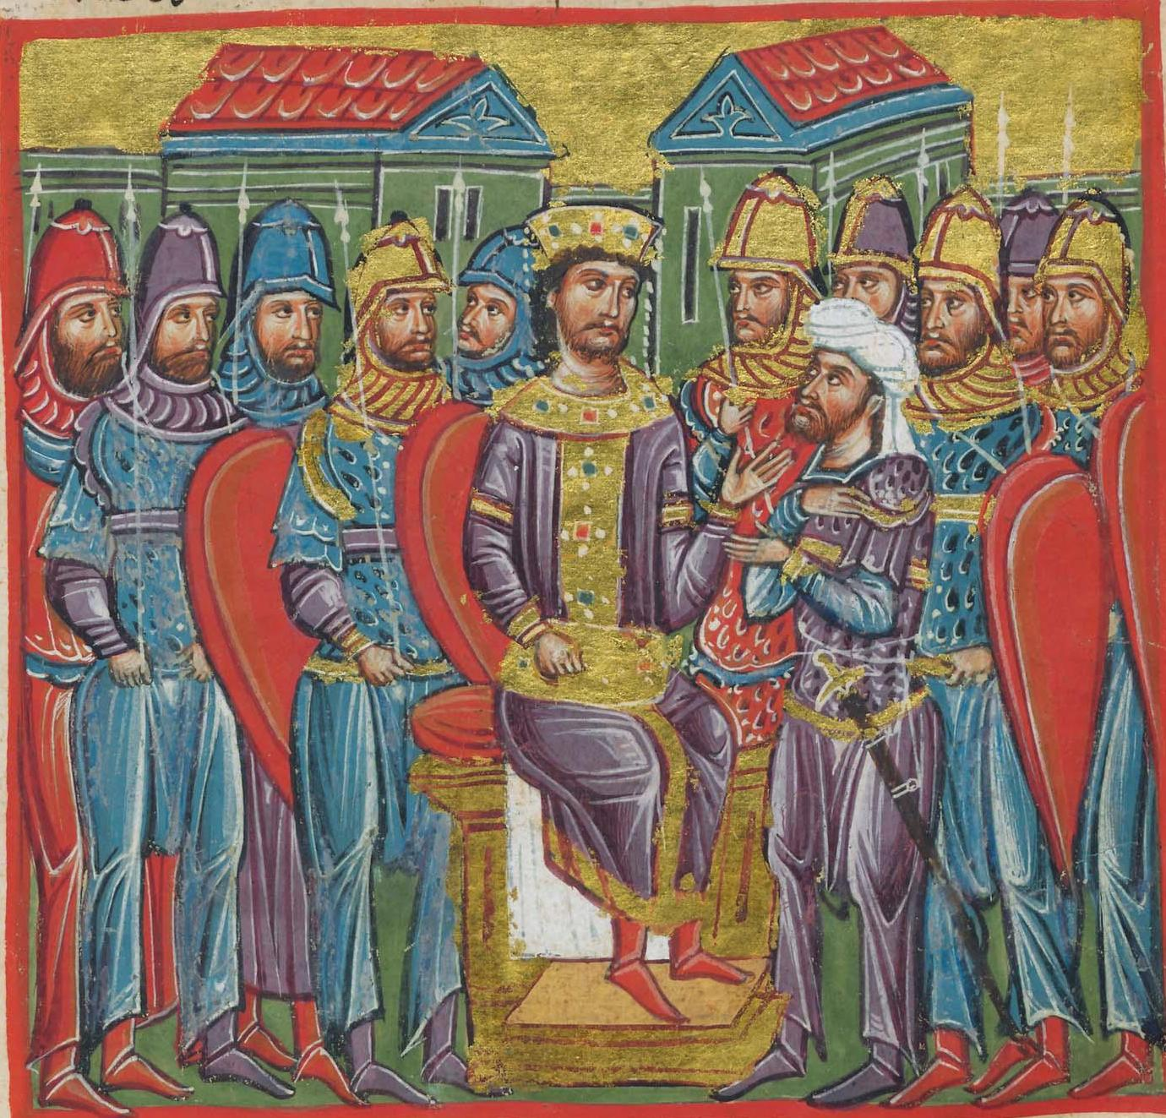](https://square.gr/wp-content/uploads/2016/05/3-Byzantine_Greek_Alexander_Manuscript_Bracca_cropped.jpg)

«Ουδέποτε το όνομα Έλλην ξαναβρήκε όλη του την αίγλη, αλλά το Ρωμηός, Ρωμαίος, σήμαινε Έλληνας το γένος και τη γλώσσα, η οποία γλώσσα ήταν γραικική και τα ήθη ρωμαϊκά»

**Δηλαδή, πώς αντιλαμβάνονταν την ελληνικότητα τους τότε;**

Η ελληνικότητα είναι πρώτα απ΄όλα ελληνογλωσσία και ελληνοφωνία, έπειτα μια συνείδηση συνέχειας ιστορικής, αλλά αυτοί που το κάνουν λέγονται Ρωμιοί. Μάλιστα υπάρχουν ένα σωρό κείμενα που μιλούν για καθαρούς Ρωμαίους, γιατί αυτοί που ήτανε στα σύνορα και οι οποίοι στα μεν βόρεια έχουνε επαφή με τους Σλάβους, στα δε ασιατικά με τους Άραβες, είναι μιξοέλληνες ή μιξοβάρβαροι, ενώ οι καθαροί Έλληνες, οι καθαροί Ρωμαίοι είναι αυτοί της Πόλης. Οπότε ελληνοφωνία από τη μια μεριά και συνείδηση της ιστορικής συνέχειας, αυτά τα δύο κάνουν κατά κάποιο τρόπο μία πτυχή της ταυτότητας της βυζαντινής η οποία όμως πάνω από όλα είναι -και το υπογραμμίζω- η συνείδηση έθνους χριστιανών. Το λέει ο ίδιος ο Λέων ο 6ος στα τακτικά του ότι «αγωνιζόμεθα υπέρ των αλυτρώτων αδελφών ως έθνος χριστιανών» οπότε χριστιανοί ελληνόφωνοι με ρωμαϊκή καταβολή όσον αφορά τα διοικητικά πράγματα.

Αυτή είναι η ρωμιοσύνη την οποία αποποιηθήκαμε μολονότι είναι σύγκαιρη της ιστορίας. Όπως γράφει και ο Μιχαηλίδης ο ποιητής ο Κύπριος την αποποιηθήκαμε, γιατί όπως δεν ελευθερώσαμε την κοιτίδα του γένους, την Πόλη, είπαμε κάνοντας πρωτεύουσα ένα λασποχώρι τότε το 1830, ότι είμαστε απόγονοι του Περικλή και έκτοτε ούτε ένα κείμενο βυζαντινό δεν διδάσκεται στα σχολειά. Όλοι ξέρουν το Έρως ανίκατε μάχαν και τα λοιπά αλλά κανένας δεν ξέρει τι εστί Άννα Κομνηνή, τι εστί Ατταλειάτης, τι εστί Προκόπιος και τα λοιπά και τα λοιπά…

**Μα και όταν μας ιδρύουν το κράτος προσπάθησαν να εξαλείψουν τα 1000 χρόνια Βυζαντίου και ο Κοραής πήγε να φτιάξει μια άλλη γλώσσα καθαρή. Πίστεψαν πως για να γίνουμε Έλληνες θα πρέπει να γίνουμε πρώτα Δυτικοί.**

Αποφεύγω ως ιστορικός να λέω ποιο ήταν το σκεπτικό τους. Δεν ξέρουμε τίποτα. Το μόνο που ξέρουμε από τον Κοραή είναι ότι είπε πως με το να θεωρούν οι Έλληνες τον εαυτό τους απόγονο του Μιλτιάδη και του Λεωνίδα θεωρούν ότι 400 χρόνια ήταν αιχμάλωτοι και όχι δούλοι. Έχουμε αυτή τη ρετσινιά των 400 χρόνων. Aυτά τα 400 χρόνια βάζουν σε παρένθεση και όπως δεν έχουν και την Πόλη, δεν ξέρουν το Βυζάντιο, γιατί Κωσταντίνουπολη ίσον Βυζάντιο. Ή την ξέρεις ή δεν την ξέρεις. Οι Ρουμάνοι έχουν κάνει την αγιοποίηση της Κωσταντίνουπολης. Eάν πάτε στο Κουμόρο, στο Βορονέτς, θα δείτε ότι έχουν την άλωση της Κωσταντινουπόλεως ως εικόνα. Ο μόνος ο οποίος κάνει ακριβώς την ίδια προσπάθεια είναι ο Μακρυγιάννης. Όταν παραγγέλνει τους 23 πίνακες για τις μάχες της απελευθέρωσης στον Παναγιώτη Ζωγράφο, τί του λέει; Ο πρώτος πίνακας είναι η Άλωση της Πόλης. Άρα από εκεί αρχίζουμε, από την Άλωση της Πόλης γινόμαστε οι νεοέλληνες και ο Μακρυγιάννης το ξέρει καλύτερα από τον καθένα.

**Να ακόμη ένα πρόβλημα: η ίδρυση το ελληνικού κράτους αφήνει πολλούς Έλληνες απ΄έξω. Και έχουμε και μια Μικρά Ασία…**

Μια στιγμή, μια στιγμή, εδώ είναι το μεγάλο πρόβλημα. Η αρχαία ιστορία αθηνειάζει, η νεοτάτη ιστορία πελοποννησιάζει, η δε μεσαιωνική ιστορία βυζαντινίζει. Δηλαδή τι θέλω να πω, δεν υπάρχει διασπορά τότε, υπάρχει ρήξη της οργανικής συνέχειας του ελληνισμού. Δηλαδή απελευθερώνεται ένα μικρό κομμάτι του ελληνισμού, τα κατωτικά που λέγαν οι βυζαντινοί. Οπότε ο ελληνισμός δεν ταυτίζεται με τον ελλαδισμό και αυτή η μη ταύτιση του ελληνισμού με τον ελλαδισμό, αν μπορώ να το πω έτσι και κυρίως των πρώτων χρόνων της απελευθέρωσης δημιουργεί δύο πράγματα: πρώτον, τη Μεγάλη Ιδέα και δεύτερον, τον πόλεμο υπέρ αλυτρώτων και τις χαμένες πατρίδες. Και αυτές οι χαμένες πατρίδες… η εμφάνιση του συγκεκριμένου όρου για πρώτη φορά είναι από τον Μιχαήλ Παλαιολόγο, όταν φτάνει στην Πόλη το 1261 ένα χρόνο μετά την απελευθέρωση από τους Φράγκους και την ξαναχτίζει και κάνει τότε τον αετό δικέφαλο. Δεν ήταν ποτέ ο βυζαντινός αετός δικέφαλος, για να βλέπει και Ανατολή και Δύση, τότε λέει «θα ανακτήσουμε τας χαμένα πατρίδας», όπως έγινε με την Πόλη την οποία άλλωστε είχαμε χάσει, «εξαιτίας των δικών μας αμαρτιών» που λέει και ο Λάσκαρης. Οπότε είχαμε την ίδρυση της Μεγάλης Ιδέας και μετά τη συνεχή συρρίκνωση του βυζαντινού ελληνισμού. Η τελευταία συρρίκνωση βέβαια είναι το 1922, η οποία συρρίκνωση είναι και το τέλος ακριβώς της Μεγάλης Ιδέας.

[Search-icons-for-images-white](https://square.gr/wp-content/uploads/2014/03/Search-icons-for-images-white.png)

[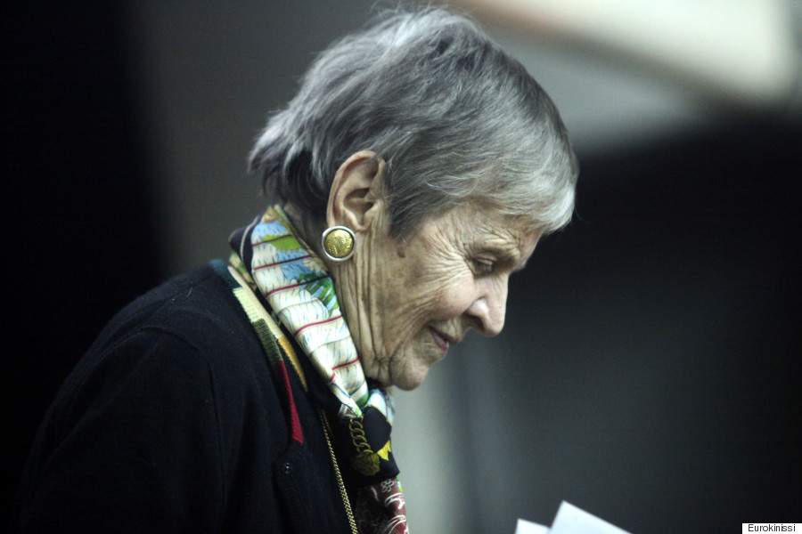](https://square.gr/wp-content/uploads/2016/05/4-o-DEFAULT-900.jpg)

Ελένη Γλύκατζη Αρβελέρ: «Η αρχαία ιστορία αθηνειάζει, η νεοτάτη ιστορία πελοποννησιάζει, η δε μεσαιωνική ιστορία βυζαντινίζει»

**Έχουμε τουλάχιστον δύο ημερομηνίες ορόσημα, 1204 και 1453 και όπως υποστηρίζουν αρκετοί ιστορικοί φαίνεται πως υπάρχει μια σύγκρουση μεταξύ αυτού που ονομάζουμε Δύση και ελληνισμού και πως ο Δυτικός πολιτισμός δημιουργήθηκε contra graecorum.**

Ε, δεν τα αφήνουμε αυτά… Πάντα στο επίκεντρο εμείς; (γέλια) Όταν το 476 καταστρέφεται το δυτικό ρωμαϊκό κράτος τί γίνεται; Αρχίζουν Γότθοι, Βησιτγότθοι, Φράγκοι, Σάξονες και άλλοι και κάνουν τις επιδρομές τους. Κάποια στιγμή η μόνη εξουσία η οποία είναι ενοποιός εις τη Δύση είναι ο Πάπας, είναι η θρησκεία. Αυτή η θρησκεία είναι που κάνει και τους μεγάλους πολέμους, όταν κάνει τις σταυροφορίες και φτάνει μέχρι την Αίγυπτο και παρακάτω. Περίμενε και εκείνος ο κακομοίρης ο Αλέξιος ο Κομνηνός να έρθουν οι σταυροφόροι για να απελευθερώσει την Νίκαια και ένα σωρό πόλεις που είχαν πάρει οι Τούρκοι. Ευτυχώς τις ελευθερώσανε και του τις δώσανε. Να τα αφήσουμε αυτά. Το μόνο είναι ότι η Δύση εκμεταλλεύθηκε πάντοτε την Ανατολή, πάντοτε. Και όπως λέω συχνά η Ανατολή της Δύσης είναι η Δύση της Ανατολής.

Πώς όμως μας εκμεταλλεύθηκαν. Είναι λίγο σαν να λέμε μας εκβίασαν. Δηλαδή οι Νορμανδοί έχουν πάρει την Κέρκυρα, τη Ζάκυνθο, την Κεφαλλονιά, το Φισκάρδο, μέχρι το 1185 έχουν πάρει τη Θεσσαλονίκη, έχουν καταστρέψει Θήβες, πράγματα θάματα. Και οι βυζαντινοί κάνουν τις συμμαχίες με τους Βενετούς γιατί οι βενετσιάνοι δεν θέλουν να αποκλειστούν, καθώς οι Νορμανδοί έχοντας το Δυρράχιο και έχοντας και το Μπάρι, ήλεγχαν την κάθοδο των βενετσιάνων στη Μεσόγειο. Όμως, έχουν συμφέρον οι βενετσιάνοι να βοηθήσουν τους βυζαντινούς, προκειμένου να διώξουν τους Νορμανδούς από την ανατολική ακτή. Τότε είναι που αρχίζουν τα περίφημα προνόμια που δίνουν οι βυζαντινοί σε όλη την Ιταλία. Είναι μια εποχή όπου υπάρχει οικονομική και στρατιωτική υποδούλωση. Ξέρετε, το σχίσμα του 1054 δεν το είχε καταλάβει ψυχή και αν δεν υπήρχε ένα κείμενο, ένα μόνο, δηλαδή ο Επιτάφιος του Ψελλού, για τον Μιχαήλ τον Κηρουλάριο τον πατριάρχη, δεν θα ξέραμε ότι είχε γίνει σχίσμα. Αργότερα αρχίζουν να τονίζονται οι διαφορές όπως με τους ιερείς, π.χ. εάν έχουν γένια ή δεν έχουν κτλ.

**Στην άλωση όμως τι γίνεται; Γιατί υποστηρίζεται πως επιλέχθηκε ο Τούρκος…**

Όχι, όχι, όχι! Εδώ τώρα θα κάνουμε μεγάλη δουλειά! Όταν αρχίζουν οι Τούρκοι να καταλαμβάνουν την Μικρά Ασία, είμαστε στον 14ο αιώνα. Έχουμε το 1391 ακόμη τη Φιλαδέλφεια ελεύθερη. Η Φιλαδέλφεια η οποία είναι μεταξύ της Σμύρνης και της Κιουτάχειας, είναι ένα ελεύθερο σχεδόν κρατίδιο με τον Θεόληπτο τον μητροπολίτη της και δίνει κάτι φόρους στους Τούρκους οι οποίοι έχουν κατακλύσει όλη την αυτοκρατορία. Οι Οθωμανοί είναι λιγότερο ισχυροί απ΄ όλους και γιατί γίνονται ισχυροί; Γιατί είναι απέναντι από την Πόλη και μπορούν και περνούν απέναντι. Όμως δεν είναι αυτοί που έχουν περάσει πρώτοι απέναντι. Πρώτοι είναι οι Γιαξή.

Το 1321 υπάρχει η μαρτυρία ενός βυζαντινού που πάει από την Πόλη να δει τον πεθερό του στα Γανοχώρια και στη διαδρομή βλέπει κατεστραμμένες εκκλησίες από τους Τούρκους. Όμως ποιοι είναι αυτοί οι Τούρκοι, εφόσον οι Οθωμανοί περάσαν απέναντι το 1355 όταν έγινε ο σεισμός της Καλλίπολης. Είναι οι Γιαξήδες (Γιαξή) οι οποίοι περνούν μαζί με τους Καταλανούς, που έχουν πάρει την Έφεσο, αυτούς δηλαδή που έχουν έχουν φέρει οι βυζαντινοί εναντίον των Τούρκων. Τα κάνουν δηλαδή οι Καταλανοί πλακάκια με τους Τούρκους και έτσι οι Τούρκοι πάνε προς τα πάνω και οι Καταλανοί φτάνουν μέχρι την Αθήνα και κάνουν καταλανικό κράτος. Οπότε η μέριμνα των βυζαντινών εκείνη την εποχή είναι η άμυνα εναντίον των Τούρκων, όμως δεν τα καταφέρνουν. Κάνουν παρά φύσιν συμμαχίες.

Αλλά όταν επί Μανουήλ Παλαιολόγου γίνεται η μεγάλη εκστρατεία εναντίον της Πόλης, ο Ιωάννης, ο γιος του Μανουήλ, ζητά από τον πατέρα του να κάνουνε αντίσταση εναντίον των Τούρκων. Απαντά ο Μανουήλ: «ού χρείαν έχομεν αυτοκράτορος αλλά οικονόμου», δηλαδή μας χρειάζεται οικονόμος και όχι αυτοκράτορας. Έχει γίνει η συρρίκνωση της συρρίκνωσης, τους έχει μείνει μόνο η Πόλη και αυτή πως… Έχουν κατέβει οι Βλάχοι και τα αλβανικά φύλα προς τη Θεσσαλία, ο Μυστράς είναι αποκομμένος, η Τραπεζούντα έχει τη δική της αρχή, η Νίκαια έχει καταστραφεί από τους Τουρκομάνους. Δεν μπορούμε να κάνουμε τίποτα και η μόνη αντίσταση που γίνεται είναι, θα λέγαμε, νοητική.

Ο Κωνσταντίνος ο Παλαιολόγος καταλαβαίνει ένα πράγμα, ότι αν δεν τον βοηθήσει η Δύση δεν μπορεί να κάνει τίποτα. Έτσι, για να πετύχει τη βοήθεια της Δύσης, κάνει την Ένωση, με αποτέλεσμα ο Γεννάδιος Σχολάριος και οι ανθενωτικοί να προβούν σε ανάθεμα. Τοιχοκολλούν ανάθεμα εναντίον του Κωνσταντίνου, όταν αυτός βρίσκεται στις επάλξεις του Αγίου Ρωμανού. Δίπλα του βρίσκεται ο Τζουστινιάνι ένας Γενοβέζος καθολικός με 800 άντρες και ο Ισίδωρος Μητροπολίτης του Κιέβου, Έλληνας ο οποίος έχει γίνει καθολικός και έχει σταλεί από τον Πάπα. Ο Τζουστινιάνι σκοτώνεται και ο Κωνσταντίνος φωνάζει «δεν θα βρεθεί κανένας χριστιανός να μου πάρει το κεφάλι;».

Πού είναι η εκκλησία, πού είναι η εκκλησία; Και ο Νοταράς, ο αρχηγός του στόλου, λέει το περίφημο: «προτιμώ καφτάνι Τούρκου πάρα παπική τιάρα». Και όταν ο Μωάμεθ μπαίνει στην πόλη και επί τρεις ημέρες ψάχνει να βρει που είναι κρυμμένοι οι στρατιώτες, γιατί δεν έχει καταλάβει ότι τέτοια αντίσταση γίνεται από τους πέντε που έχουν σκοτωθεί εκεί πάνω στις επάλξεις, αυτό που κάνει είναι να χρίσει τον Σχολάριο αρχηγό του Μιλιέτ! Δηλαδή όλης της ορθοδοξίας, Βούλγαρους, Σέρβους κτλ, και τί κάνει η εκκλησία; Σώζει τα βακούφια δηλαδή την περιουσία της. Πείτε μου, που είναι η αυτοκρατορική περιουσία;

[Search-icons-for-images-white](https://square.gr/wp-content/uploads/2014/03/Search-icons-for-images-white.png)

[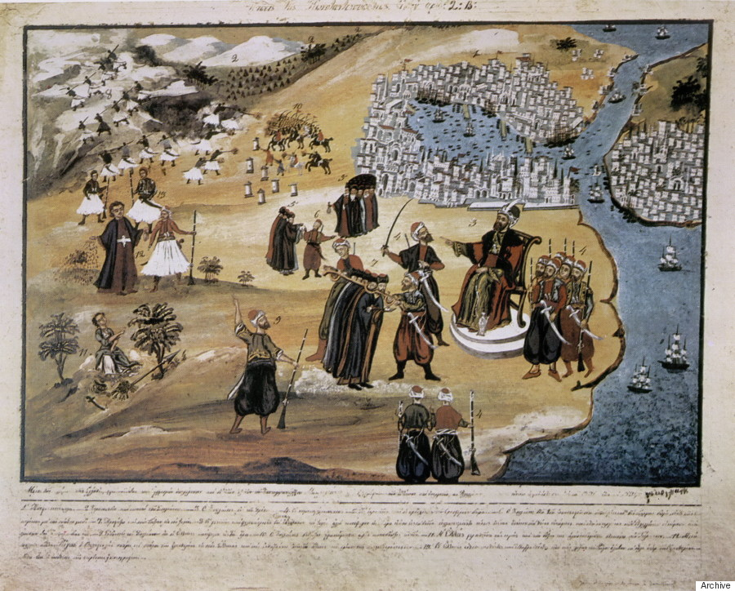](https://square.gr/wp-content/uploads/2016/05/5-o-ALOSI-900.jpg)

«H Δύση εκμεταλλεύθηκε πάντοτε την Ανατολή, πάντοτε. Και όπως λέω συχνά η Ανατολή της Δύσης είναι η Δύση της Ανατολής»

**Δηλαδή ο ρόλος της εκκλησίας είναι τόσο αρνητικός;**

Να καταλάβουμε γιατί η εκκλησία έχει το δικέφαλο αετό, από πού και ως πού, ποιος κληρονομεί το δικέφαλο αετό, είναι άγιος ο αετός; Όχι, είναι η εξουσία η βυζαντινή και όλα αυτά με τη σύμφωνη γνώμη των Τούρκων. Αλλά κατάφερε η εκκλησία δύο πράγματα: πρώτον να πει αυτό που σας έλεγα πριν για το Διαφωτισμό και δεύτερον να μιλήσει για κρυφά σχολειά. Ποια κρυφά σχολειά; Όταν έχουμε τόσες βιβλιοθήκες, τόσους σοφούς, όταν έχουμε έγγραφα της εποχής που λένε για τα σχολειά που υπήρχαν… αν τα βάλουμε κάτω θα δούμε ότι δεν είναι τα σχολεία της Πόλης και της Σμύρνης μονάχα, αλλά είναι και τα ρουμελιώτικα σχολειά και πολλά άλλα. Ποιά κρυφά σχολεία; Ίσως να υπήρχαν περιοχές όπου ο αγάς να αντιδρούσε και να εμπόδιζε τη λειτουργία τους και σε αυτή την περίπτωση πηγαίνανε τα παιδιά τους, όπως και οι βυζαντινοί, στα μοναστήρια για να μάθουν γράμματα. Αλλά να μην μιλάμε για το κρυφό σχολειό και το μοναστήρι που έσωσε την Ελλάδα, όλα αυτά είναι υπερβολές.

**Υπάρχει και υποστηρίζεται η άποψη ότι η Δύση δεν βοήθησε, ότι ήταν ανθελληνική.**

Τι ανθελληνική, όταν έπεσε η Πόλη μέχρι και ο Πάπας δάκρυσε. Ένας Πολωνός έγραψε πως «έγινε η χριστιανοσύνη μονόφθαλμος». Επίσης έχουνε κάνει τόσες σταυροφορίες εναντίον των Τούρκων (Contra Turkum) και άλλωστε δεν έχουνε και τα μέσα, μη ξεχνάτε ότι η μια δύναμη μετριέται με την άλλη.

**Εξακολουθώ να νομίζω ότι υπάρχει κάποια κάποια κόντρα μεταξύ Ανατολής και Δύσης. Ακόμη και πριν μερικά χρόνια όταν ξεκίνησαν τη δημιουργία του Ευρωπαϊκού Μουσείου δεν συμπεριέλαβαν το Βυζάντιο και, εάν δεν απατώμαι, άλλαξε η στάση τους έπειτα από δική σας παρέμβαση.**

Εντάξει, αυτό τελείωσε, έπειτα από το βιβλίο μου έγινε μεγάλος ντόρος και ξέρετε είναι το μοναδικό βιβλίο που έχω γράψει στα εγγλέζικα, «The making of Europe». Το έστειλα τότε σε όλους τους ευρωβουλευτές. Υπεύθυνος της επιστημονικής επιτροπής του Μουσείου της Ευρώπης στις Βρυξέλλες ήταν ο Ελί Μπαρναβί, ο οποίος είναι πολύ καλός επιστήμονας εβραϊκής καταγωγής και ο όποιος, τέλος πάντων, έβγαλε έξω και τους Άραβες και ήθελε να ξεκινά η Ευρώπη από τον Καρλομάγνο. Όμως μετά το βιβλίο μου και την κινητοποίηση που υπήρξε, αυτά τελείωσαν.

**Γιατί υπάρχει αυτός ο φόβος και η αντιπαλότητα του Έλληνα με τον Ευρωπαίο, γιατί αυτή η καχυποψία. Θέλουμε να είμαστε στην ΕΕ και από την άλλη αντιδρούμε…**

Είναι το αντιλατινικόν μίσος. Δηλαδή από το 1204 και μετά αρχίζει η Πόλις να μη λέγεται πια νέα Ρώμη, είμαστε ανθενωτικοί αν θέλετε ορθόδοξοι, η ορθοδοξία διατηρεί όλο το αντί λατινικό, αντιδυτικό, αντί προτεσταντικό μίσος. Έρχεται ο Πάπας εδώ και δεν τον αφήνουν να πάει στον Άθω, άγρια πράγματα δηλαδή. Το μεγάλο διαζύγιο λοιπόν είναι το 1204. Αλλά να ξέρετε ότι αν δεν υπήρχε η Ευρώπη, δεν θα υπήρχαν οι διανοούμενοι οι οποίοι κάνανε τη Φιλική Εταιρεία και όλοι αυτοί που κατάφεραν στη συνέχεια να ορθοποδήσει ο τόπος. Είμαστε αυτό που μας συμφέρει. Έχουμε καταντήσει να κάνουμε την ιστορία με λέξεις που μας συμφέρουν. Δεν μας βοηθάνε οι Ευρωπαίοι, μας εκμεταλλεύονται, δεν είναι η τρόικα, είναι οι θεσμοί, δεν είναι το μνημόνιο, είναι το πρόγραμμα, δεν είναι φόροι, είναι τα ισοδύναμα. Αυτά είναι πράγματα που μας βάζουν πάντα εναντίον του φταίχτη και ποιος είναι για εμάς ο φταίχτης; Είναι πάντα η μεγαλύτερη δύναμη, πάντοτε αυτοί από τους οποίους εξαρτόμαστε και ξεχάσαμε ότι, εάν δεν ήταν οι φιλέλληνες, οι μεγάλες δυνάμεις, δεν θα υπήρχε από το 1830 η Αθήνα αλλά ίσως να ήταν ο Ιμπραήμ ακόμη εδώ…

Σήμερα υπάρχει πρόταση που να μας βοηθά να ξεφύγουμε από αυτή τη μειονεξία που έχουμε; Επαναφέρω και πάλι το ερώτημα: πώς μπορούμε να βρούμε την ταυτότητά μας; Απλώς να γίνουμε αυτό που είμαστε.

**Τι είμαστε;**

Είμαστε η δουλειά μας, τι κάνουμε, όχι τι κάναν οι άλλοι για μας, ούτε τι κάνει ο διπλανός μας. «καθείς εφ’ ω ετάχθη».

[Search-icons-for-images-white](https://square.gr/wp-content/uploads/2014/03/Search-icons-for-images-white.png)

[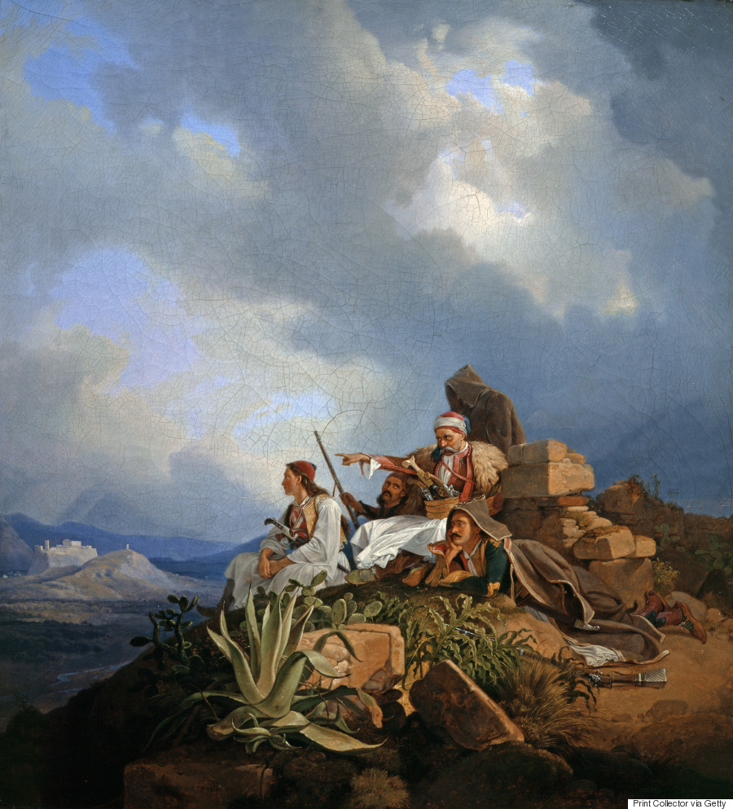](https://square.gr/wp-content/uploads/2016/05/6-o-GREEK-REVOLUTION-900.jpg)

«Αν δεν υπήρχε η Ευρώπη, δεν θα υπήρχαν οι διανοούμενοι οι οποίοι κάνανε τη Φιλική Εταιρεία και όλοι αυτοί που κατάφεραν στη συνέχεια να ορθοποδήσει ο τόπος. Είμαστε αυτό που μας συμφέρει. Έχουμε καταντήσει να κάνουμε την ιστορία με λέξεις που μας συμφέρουν»

**Το γεγονός ότι είσαστε Ελληνίδα σας βοήθησε στη σταδιοδρομία σας;**

Για να γίνω καθηγήτρια στη Σορβόννη πριν το 1967, έπρεπε να κάνω 123 επισκέψεις σε όλους τους καθηγητάδες. Ο τότε κοσμήτορας της Σορβόννης μου λέει: «κυρία Αρβελέρ πείτε τους ότι είσαστε Ελληνίδα» και τον ρωτάω για ποιο λόγο. Αυτό που μου απάντησε ήταν: «για να μη σας πάρουνε για Ρουμάνα ή κάποια άλλη εθνικότητα». Άρα ήταν ένα πλεονέκτημα. Άλλο ζήτημα τι έγινε μετά. Το μεγαλύτερο πρόβλημα που αντιμετώπισα ήταν ότι ήμουν γυναίκα. Όπως και να έχει, περνούν τα χρόνια και γίνομαι πρύτανης και καγκελάριος των Παρισίων, δηλαδή όλων των πανεπιστημίων και με ρωτάει ο Πάπας, ο οποίος ήταν Πολωνός, πόσοι Πολωνοί φοιτούν στη Γαλλία, τι κάνουν κτλ. Οπότε λέω εγώ στα παιδιά, άντε βρε παιδιά βρείτε πόσοι ξένοι είναι, τι κάνουν και πάει λέγοντας. Και αρχίζουν και φτάνουμε και στους Έλληνες και μου λένε ότι είναι τελευταίοι και μην ακούσω το άλλο ψέμα ότι είμαστε οι καλύτεροι της παρέας. «Βρε παιδιά, τελευταίοι; Ξεχάσατε ότι είμαι Ελληνίδα;» «Το μόνο κομπλιμέντο που μπορούσαμε να σας κάνουμε» μου είπαν. Τριάντα χρόνια μετά σ΄ ένα ταξί μέσα ο οδηγός, ο ταξάτορας λέει πως πρέπει να βοηθήσουμε τους Ισπανούς που έχουν πρόβλημα, όχι σαν τους Έλληνες. «Βρε συ του λέω και εγώ Ελληνίδα είμαι…» «Α, μα εσείς είσαστε η εξαίρεση».

**Πώς θα ξεφύγουμε από αυτό;**

Ακούστε, εγώ κράτησα την προφορά μου στα γαλλικά, ούτε να κάνω τη Γαλλίδα ούτε τίποτα… Είμαι πρύτανης όλων των πανεπιστημίων και μου τηλεφωνούν ένα βράδυ Κυριακής από το Παρίσι έξι, το μεγαλύτερο τεχνολογικό Πανεπιστήμιο, ότι είναι αναρχικοί σε μια αίθουσα και σπάνε τα πάντα. Τους λέω «πέστε μου πού ακριβώς» και τηλεφωνώ στον αρχηγό της γαλλικής αστυνομίας, όχι του Παρισιού αλλά στον επικεφαλής όλης της γαλλικής αστυνομίας και του λέω: «Θα πάτε στο τάδε μέρος και δεν θα τους διώξετε, θα τους συλλάβετε, θα τους περάσετε από αυτόφωρο και θα τους κλείσετε μέσα» και μου λέει «κυρία Αρβελέρ ευτυχώς που κρατήσετε την προφορά σας γιατί έτσι ξέρουμε ότι είστε εσείς που τηλεφωνείτε και είμαστε σίγουροι ότι αύριο θα μας δώσετε και τη διαταγή γραπτώς». Πήγαν τους πιάσανε και δεν κουνάει ψυχή πλέον. Φυλακή, όχι σαχλαμάρες.

**Έχετε ελπίδα για τον τόπο;**

Μεγάλη… Θα σας πω γιατί (γελάει) θα το πω… Υπάρχουν τα νέα παιδιά, αυτά τα νέα παιδιά, ούτε ιστορία ξέρουν, ούτε θέλουν να ξέρουν, οπότε αυτοί θα αρχίσουν από την αρχή, γιατί αυτός ο τόπος πρέπει τώρα να αρχίσει από την αρχή. Και όπως υπάρχει μια γενιά ολόκληρη, που δεν έχει καμία σχέση με τα προηγούμενα για πολλούς λόγους, είτε επειδή είναι εναντίον των γονιών τους, είτε επειδή είναι υπέρ της τεχνολογίας, είτε επειδή δεν ξέρουν τίποτα και λένε ότι τα ξέρουν όλα, ε αυτοί δεν μπορεί να πάνε χαμένοι. Στην καινούργια εποχή κάτι θα κάνουνε.

**Η γαλλίδα εκπαιδευτικός και δημοσιογράφος, η Νατάσα Πολονύ μιλάει για αυτά τα παιδιά που μπορεί να έχουν πτυχία, να μιλάνε γλώσσες και να μην ξέρουν ιστορία και άλλα βασικά πράγματα και τους αποκαλεί μορφωμένους βάρβαρους.**

Ναι, αλλά δείτε όταν ανακαλύφθηκε η τυπογραφία, είχαν πει το ίδιο και για αυτούς που τύπωναν βιβλία και δεν τα έκαναν χειρόγραφα. Αυτό δεν με νοιάζει. Μια μέρα μου λένε οι Σαρακατσαναίοι εδώ, «Εμείς έχουμε την αρχαία γλώσσα ακόμη» και τους απαντώ «Απόδειξη ότι δεν έχετε προοδεύσει».

**Κάπου έχετε πει ότι οι φοιτητές σας κάθε 29η Μαΐου σας έστελναν συλλυπητήρια μηνύματα για την πτώση της Πόλης…**

Ναι! Ναι! Και εδώ όταν ρωτώ παιδιά τι έγινε στις 29 Μαΐου… Ξέρετε τι άκουσα κάποτε; «Γιορτάζουμε την πτώση της Πόλης». Μου είπε «Γιορτάζουμε την πτώση της Πόλης». Ο μόνος που ήξερε και μου είπε «Γιορτάζουμε».

**Μα αυτό που μου λέτε τώρα δεν έρχεται σε αντίθεση με αυτά που μου λέγατε πριν για τα νέα παιδιά για τη νεολαία; Δεν σας πληγώνει αυτό;**

Εμένα με πληγώνει, αλλά αυτόν όχι (γελάει)! Ήταν περήφανος που ήξερε τι έγινε.

**Θα μας πάνε μπροστά αυτοί;**

Δεν είναι το θέμα να μας πάνε μπροστά, αλλά να μας πάνε αλλού. Γιατί μπροστά; Μπροστά από πού; Την έννοια της προόδου να τη σταματήσουμε είναι αντιιστορική. Αλλού, αλλά ζωντανοί και όρθιοι και όπως λέω καμιά φορά: «Παιδιά κοιτάξτε να είστε ορθοί και όρθιοι με τα πόδια στη γη και τα μάτια στον ουρανό και είμαστε Ρωμιοί γιατί είμαστε η μόνη αυτοκρατορία που έκανε ο ελληνισμός και την απαρνήθηκε για ένα μικρό ελλαδισμό».

Η Ελένη Γλύκατζη-Αρβελέρ (γενν. 29 Αυγούστου 1926) είναι Ελληνίδα βυζαντινολόγος ιστορικός. Υπήρξε η πρώτη γυναίκα πρόεδρος του Τμήματος Ιστορίας στο Πανεπιστήμιο της Σορβόννης το 1967 και η πρώτη γυναίκα πρύτανις του Πανεπιστημίου της Σορβόννης στην 700 χρόνων ιστορία του, το 1976. Στη συνέχεια ανακηρύχθηκε πρύτανης του πανεπιστημίου της Ευρώπης. Επίσης Πρόεδρος της Επιτροπής Ηθικής του Εθνικού Κέντρου για την Επιστημονική Έρευνα (Γαλλία), του Ευρωπαϊκού Πολιτιστικού Κέντρου των Δελφών (Ελλάδα) και Επίτιμη Πρόεδρος της Διεθνούς Επιτροπής Βυζαντινών Σπουδών. Διετέλεσε Πρόεδρος του Πανεπιστημίου Παρισίων, Πρύτανις των Πανεπιστημίων των Παρισίων, και Πρόεδρος του Κέντρου Georges Pompidou-Beaubourg